Frostschäden an Wasserleitungen in Neubau und Gebäudebestand vermeiden:
Frostsichere Außenwandarmaturen als attraktives Zusatzgeschäft

Viele Endverbraucher vergessen zu Beginn der Frostperiode das Absperren und Entleeren ihrer Außenwandarmatur. Damit sind Wasserschäden vorprogrammiert, die meist erst im kommenden Frühjahr bei Tauwetter entdeckt werden. Für Sanitärfachhandwerker ist jetzt der richtige Zeitpunkt, um mit sachkundiger Beratung bei ihren Kunden zu punkten und ein profitables Zusatzgeschäft zu erschließen: Denn ganzjährig sichere Auslaufarmaturen, wie die frostsichere Armatur POLAR II von Schell, verhindern Frostschäden an Wasserleitungen. Dabei gewährleistet die ausgereifte Technik eine dauerhaft zuverlässige Funktion – bei schneller und einfacher Installation.

Eine intelligente technische Lösung sorgt bei POLAR II für Frostsicherheit: Sobald das Ventil geschlossen wird, entleert eine innenliegende Belüftungstechnik die gesamte Außenwandarmatur automatisch. Die Armatur kann so nach jeder Wasserentnahme vollständig leerlaufen und die Außenzapfstelle bleibt auch im tiefsten Winter verfügbar. Äußere Einflüsse wie Laub, Staub und Pollenflug beeinträchtigen die vollständige Entleerung nicht. Während der gesamten Kälteperiode ist die Armatur sicher gegen Einfrieren geschützt. Voraussetzung für eine 100prozentige Funktionalität der Armatur ist allerdings, dass ein eventuell angeschlossener Schlauch bei Frostgefahr abgenommen wird.

Die Absperreinheit in der POLAR II mit dem innenliegenden Belüftungsventil befindet sich im hintersten Drittel der Außenwand und somit im frostsicheren Bereich. Das Belüftungsventil wird in Verbindung mit dem eingangsseitigen Rückflussverhinderer beim Schließen der Armatur aktiviert. Hierbei öffnet sich das Belüftungsventil und das Wasser kann entweichen, während Luft nachströmt. Die O-Ring-Dichtung aus hochwertigem Material ist trinkwassergeeignet nach KTW-Leitlinie und dichtet dauerhaft wirksam ab. Muss der O-Ring am Ventilsitz trotzdem einmal ausgewechselt werden, so geschieht dies durch einfaches Herausziehen der Spindeleinheit. Der Wartungsaufwand wird deutlich reduziert, da alle Teile von außen gut zugänglich sind.

POLAR II besteht aus Ganzmetall in gewohnter Schell Qualität. Die matt verchromte Oberfläche der Wanddurchführung und die Schutzummantelung, die den Kontakt zum Mauerwerk verhindert, gewährleisten die notwendige Korrosionssicherheit.

Schell POLAR II kann nachgerüstet werden
Die frostsichere Armatur POLAR II gibt es als Installationsbausatz für den Rohbau (Schell POLAR II Set) und als einbaufertige Variante für die Nachrüstung an einer bestehenden Außenwand (Schell POLAR II). Ein Anschluss der DVGW-zertifizierten Armatur erfolgt beim Rohbauset über Versorgungsleitungen mit G½ Gewindeanschluss. Die Komplettlösung für den nachträglichen Wandeinbau hat einen integrierten Kupferrohrstutzen mit 15 mm Durchmesser. Bei beiden Ausführungen erleichtert das stufenlos ablängbare Rohr ein müheloses, millimetergenaues Anpassen: Hierbei wird die Wanddurchführung mit der beiliegenden Ablänglehre nach der Montage auf die richtige Länge gekürzt.

Die erforderliche Mauerstärke beträgt bei der Installation der POLAR II mindestens 200 Millimeter. Das POLAR II Set eignet sich für Mauerstärken von 200 bis 500 Millimeter. Die Schell Außenwandarmatur wird mit ergonomischem „Comfort“-Bediengriff und Steckschlüsseloberteil geliefert. Ein abschließbarer „Secur“-Griff, der vor unbefugter Wasserentnahme schützt, ist als Zubehör erhältlich.

Weitere Informationen unter www.schell.eu. Zusätzlich werden Funktion und Montage des POLAR II Sets sehr anschaulich auf
www.youtube.com/SchellArmaturen dargestellt.

Über Schell
Die Schell GmbH & Co. KG mit Hauptsitz im sauerländischen Olpe ist international aufgestellter Spezialist für Armaturen und innovative Lösungen rund um die Sanitärtechnik. Das Portfolio zum Einsatz in öffentlichen und gewerblichen Sanitärräumen reicht von Eckventilen – hier ist das Unternehmen Weltmarktführer – über Armaturen für alle relevanten Entnahmestellen eines Gebäudes bis hin zu übergeordneten digitalen Lösungen zum Erhalt der Trinkwassergüte. Das im Jahr 1932 gegründete Familienunternehmen befindet sich heute bereits in dritter Generation und wird von Andrea Schell, Andrea Bußmann und Andreas Ueberschär geführt. Es beschäftigt rund 450 Mitarbeiter und ist in über 50 Ländern aktiv. Die mehrfach ausgezeichneten Qualitätsprodukte „Made in Germany“ werden mit einer hohen Eigenfertigungstiefe hergestellt – rund 15 Mio. Artikel jährlich. Nachhaltigkeit wird dabei großgeschrieben: So finden die Produktionsprozesse komplett in den beiden Werken in Olpe statt, die Produkte werden unter ressourcenschonendem Einsatz von Materialien hergestellt und punkten mit Langlebigkeit. Mit ihrem Einsatz leisten sie einen wichtigen Beitrag zur Trinkwasser- und Nutzerhygiene.

Bildmaterial:

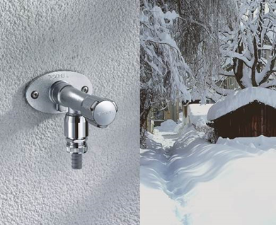
Praktisch bei Minusgraden: Dank innovativer Belüftungstechnik und der zuverlässigen O-Ring-Dichtung können bei der frostsicheren Außenwandarmatur POLAR II von Schell keine Schäden in Leitung oder Armatur entstehen. Die Zuleitung wird nach jedem Schließen vollständig und sicher entleert.

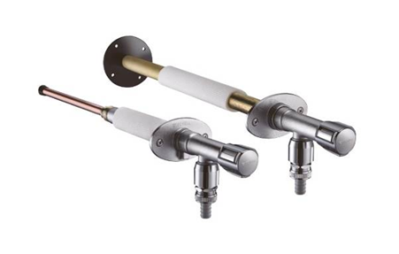
Schell POLAR II gibt es als Komplett-Armatur für die einfache Nachrüstung (links im Bild) sowie als POLAR II Set für den Rohbau (rechts im Bild).

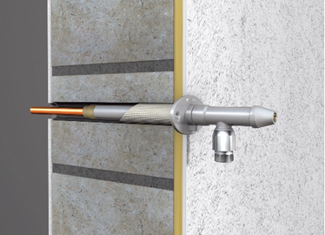
POLAR II für die Nachrüstung

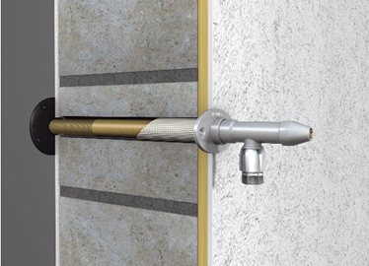

POLAR II Set für den Rohbau

Bilder: SCHELL GmbH & Co. KG

Aller Bilder stehen hier zum Download bereit:
https://bluemoon-cloud.de/s/TxZstqtBojcA3Gb

